ПРАКТИЧНА РОБОТА 1
Тема заняття. Розрахунок влаштування дренажної системи.
Мета: навчитись розраховувати об’єми матеріалів для побудови дренажної системи.
Тривалість роботи: 2 години.
Місце проведення: навчальна аудиторія.
Обладнання: методичні інструкції, письмове приладдя, калькулятори.
Метод проведення: індивідуальний
Завдання: розробити проєкт дренажної системи присадибної ділянки та розрахувати затратні матеріали для його влаштування.
Хід роботи:
- Побудувати згідно із завданням схему дренажу приватної садиби.
- Користуючись методичними вказівками, розрахувати протяжність дренажних канав та їх загальний об’єм.
- Розрахувати об’єм кожного із шарів дренажної канави.
- Побудувати конструктивний розріз дренажної канави з позначенням всіх конструктивних шарів.
- Зробити висновки.
Контрольні запитання:
- Яку роль виконує дренаж на об’єктах озеленення?
- Які складові входять до дренажного шару?
- З якою метою використовують пісок в складі дренажу?
Оформлення роботи: робота оформляється на стандартних аркушах формату А₄; структура звіту: титульний лист, технічні умови, описова частина (завдання 1, 2, 3); висновок.
Після виконання роботи студенти повинні знати:
• основні вимоги та правила побудови дренажної системи;
• складові частини закритої дренажної системи;
• основні параметри складових дренажної системи (товщину щебеневого шару, діаметр труб тощо);

вміти:
• розробляти схему найпростішої дренажної системи;
• визначати об’єми складових шарів дренажної системи;
• підбирати матеріали для проєктування конструкції дрени.
Основні теоретичні відомості
1. Приступаючи до виконання практичної роботи 1, необхідно вибрати свій варіант з таблиці 1.1.
Таблиця 1.1. Ґрунтові умови ділянки
№ з/п згідно зі списком журналу групи | Тип ґрунту
1, 2, 3, 4, 5 | Пісок
6, 7, 8, 9, 10 | Супісок
11, 12, 13, 14, 15, | Легкий суглинок
16, 17, 18, | Середній суглинок
19, 20, 21, 22, 23, 24, 25 | Глина

2. Отримати від викладача план-схему території своєї ділянки з відповідним масштабом згідно з якою необхідно скласти проєкт закритої дренажної системи відповідно до вимог, які висуваються до інженерних комунікацій такого типу.
Закрита дренажна система передбачає створення траншеї глибиною 70-150 см, шириною 25-40 см. Відстань між боковими дренами на піщаних ґрунтах становить 15-20 м, на глинистих і суглинистих – 6-10 м. Довжина дрен може сягати до 200 м. Обов'язково передбачається ухил канави згідно зі СНіП для глинистих грунтів – 0,002, піщаних – 0,003, спрямований до штучного або природного водоприймача.
Однак кращими вважаються ухили в межах і=0,005-0,01. Для влаштування дренажу застосовуються інертні матеріали – гравій, щебінь, великозернистий пісок. За глибокого закладання дрен – 1,5–2 м – використовують також дренажні труби (керамічні, пластикові тощо). Використання пластикових неперфорованих труб передбачає висвердлювання отворів діаметром d=8-12 мм в кількості 40-60 шт. на м пог. Діаметр дренажних труб залежить від нахилу. При і=0,005-0,01, d=100-200 мм; при і=0,003, d=200-300 мм.

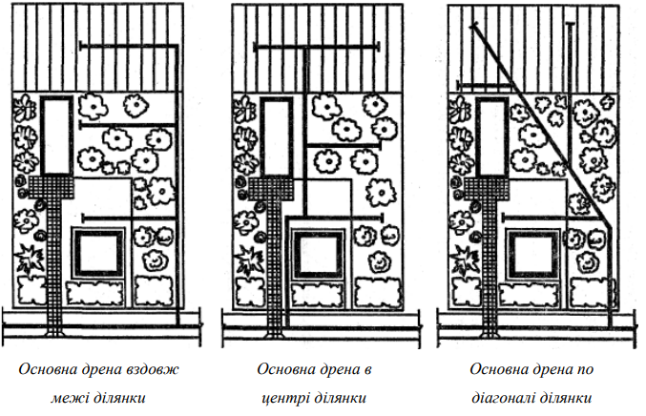
Рис 1. Проєкт закритої дренажної системи на території приватної садиби

Перед укладанням труб траншею вистилають геотекстилем, поверх якого насипають великозернистий пісок шаром 10 см та такої ж товщини шар гравію фракцією 3–10 мм. На гравій укладають труби, перевіряють їхній нахил та засипають з боків і зверху наступним шаром гравію товщиною 35 см. Решту траншеї дрени до орного шару засипають великозернистим піском, а зверху – родючим шаром ґрунту. Можливий інший варіант засипки дрени трубчастого дренажу, коли на піщану подушку укладають трубу, а зверху і з боків її засипають кам’яним або цегляним щебенем.
За відсутності матеріалів прокладають щебеневий дренаж без труб з пошаровим укладанням дренувальних матеріалів в три шари загальною товщиною до 60 см. Знизу укладають великий щебінь, поверх нього – середній, зверху – дрібний. Після цього траншею засипають ґрунтом. Іноді між ґрунтом і верхнім дренувальним шаром для кращої ізоляції укладають дернину травою вниз. Глибина закладання дрен залежить від механічного складу ґрунту. Наприклад, на глинистих грунтах глибина траншей повинна становити 60–80 см, для суглинків глибину збільшують на 10–15 см, а піщані грунти потребують ще більшої глибини – до 1 м. За наявності деревних рослин глибина укладання дрен має бути в межах 1,2–1,4 м. Для відведення води від будівлі дренаж закладають на глибину нижче підошви фундамента на відстані не менше 3 м від нього. Щоб вся система працювала справно, дренажні труби необхідно укладати на глибину нижче рівня промерзання ґрунту в даній місцевості.
3. Розрахунок об’ємів матеріалів для влаштування тих чи інших конструктивних шарів, які нагадують форму прямокутного паралелепіпеда, проводимо за допомогою математичних формул. Щоб знайти об’єм прямокутного паралелепіпеда, треба перемножити між собою його виміри: довжину, ширину, висоту. Формула об’єму прямокутного паралелепіпеда: V = a×b×c, де a, b і c – виміри прямокутного паралелепіпеда (довжина, висота і ширина). Всі конструктивні шари укутуються нетканим матеріалом – геотекстилем. Щоб знайти його площу, необхідно до ширини дна канави додати дві її висоти, на яку насипаються інертні матеріали (щебінь, відсів, крупнозернистий пісок тощо), а також додати дві її ширини по верхньому краю, яка ідентична її ширині по дну, тобто до двох висот канави (на яку насипаються інертні матеріали) додати три її ширини.
Розрахунок рослинної землі, яка необхідна для закриття дренажного «пирога», проводиться ідентично як і конструктивні шари дренажної системи – за допомогою математичних формул. Однак тут виникає один нюанс. В зв’язку з тим, що дренажна канава має нахил і з кожним метром поглиблюється, профіль рослинної землі, що засипається, має неоднакову товщину по всій протяжності на відміну від його ширини і довжини. Тому в такому випадку частину об’єму землі можна знайти за формулою прямокутного паралелепіпеда: V = a×b×c, а решту – використовуючи формулу прямокутного трикутника (в перевернутому вигляді): V =S×с, S=a×b/2, де а – довжина траншеї, b – висота насипного ґрунту на кінці траншеї без врахування висоти, яка використовувалась при визначенні об’єму землі за формулою прямокутного паралелепіпеда, с – ширина траншеї.
Результати розрахунків конструктивних шарів вписати в таблицю 1.2.

Таблиця 1.2. Відомість обсягів затратних матеріалів для влаштування дренажної системи присадибної ділянки
Тип ґрунту | Конструктивні шари | Довжина траншеї | Глибина траншеї на початку | Глибина траншеї в кінці | Об’єм конструктивного шару дренажної системи | Примітка

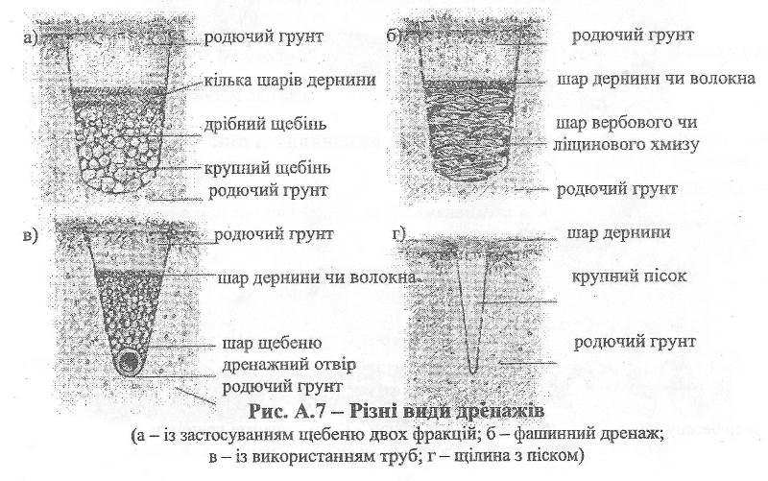
- Побудувати конструктивний розріз обраної дренажної системи та вказати всі необхідні її конструктивні елементи.

а) із застосуванням щебеню двох фракцій; б) фашинний дренаж:

в) із використанням труб; г) щілина з піском
Рис. 2. Види конструктивних розрізів дренажної системи
- Висновок робиться на основі отриманих навичок проєктування дренажної системи закритого типу та визначення обсягів затратних матеріалів на її влаштування.

